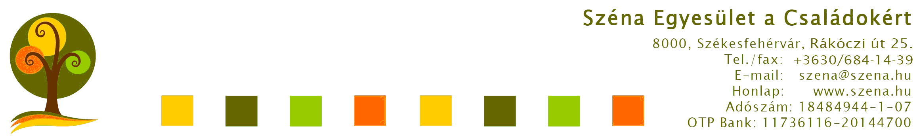

Meghívó vezetőségi ülésre

Vezetőségi ülés időpontja: 2016. április 4. 16.15 óra
Helyszín: Székesfehérvár, Bőrgyár u. 2.

Napirendi pontok
- 2015. évi szakmai beszámoló
- 2015. évi pénzügyi beszámoló
- 2015. évi közhasznúsági jelentés elfogadása
- 2016. évi szakmai terv
- 2016. évi pénzügyi terv
- Tagdíj mértéke 2016. évben
- 2016. évi tagfelvételi kérelmek – döntés
- Szamóca díj jelölések
- Egyebek

Várlak benneteket szeretettel!

Bálesné Elekes Rita
elnök

Székesfehérvár, 2016-03-22

Meghívót kapják: a vezetőség tagjai, munkatársak

